**Ordnerfreigabe**

**Mit Windows 7 ins lokale Netzwerk**

Damit Ihr Windows 7-PC im lokalen Netzwerk identifizierbar ist, müssen Sie zuerst einen Computernamen zuordnen. Der Computername wird bereits bei der Installation von Windows 7 festgelegt und Sie können praktisch gleich nach der Installation ins Netz gehen. Sie können aber bei Bedarf den Computernamen ändern.

Gehen Sie folgendermaßen vor:

Klicken Sie auf "Start" und dann auf "Systemsteuerung". Danach klicken Sie auf "System und Sicherheit" und auf "System".

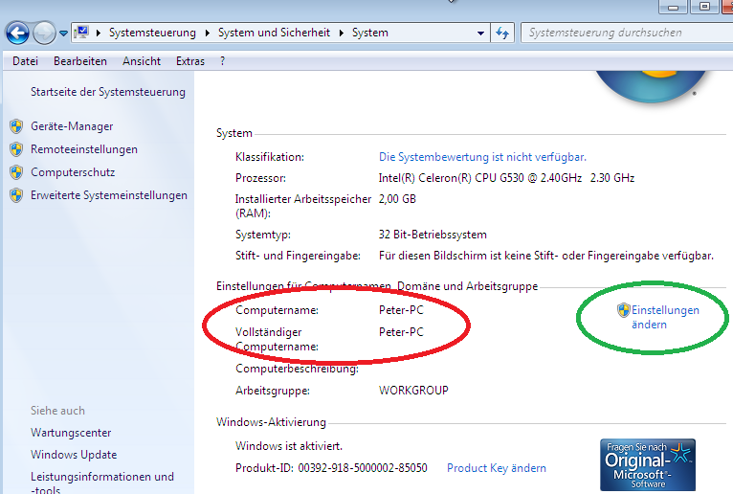Hier wird Ihnen der Computername angezeigt. Möchten Sie diesen ändern, so klicken Sie auf „Einstellungen ändern“.

Damit die Änderungen wirksam werden, muss der PC neu gestartet werden.

**Die Arbeitsgruppe**

Vergewissern Sie sich, dass beide PCs (Windows10 und Win7) denselben Namen für die Arbeitsgruppe haben. Unter einer Arbeitsgruppe kann man sich eine Gruppe von [PCs](http://www.heimnetzwerk-und-wlan-hilfe.com/az-rubrik-computer.html) oder [Notebooks](http://www.heimnetzwerk-und-wlan-hilfe.com/az-rubrik-notebooks.html) (mindestens zwei) in deinem Netzwerk vorstellen, die Ressourcen wie Dateien und [Drucker](http://www.heimnetzwerk-und-wlan-hilfe.com/az-rubrik-tintenstrahldrucker.html) gemeinsam nutzen.

Eine Arbeitsgruppe wird auch als sogenanntes Peer-to-Peer-Netzwerk bezeichnet. Überprüfen Sie also, wie die Arbeitsgruppe des WINDOWS10-Rechners lautet.

**Die Netzwerkadresse**

Beide PCs befinden sich nun in einer gemeinsamen Arbeitsgruppe. Zusätzlich müssen die PCs im Netzwerk genau identifizierbar sein. Das geschieht mit Hilfe der IP-Adresse. Diese muss von Ihnen genau festgelegt werden.

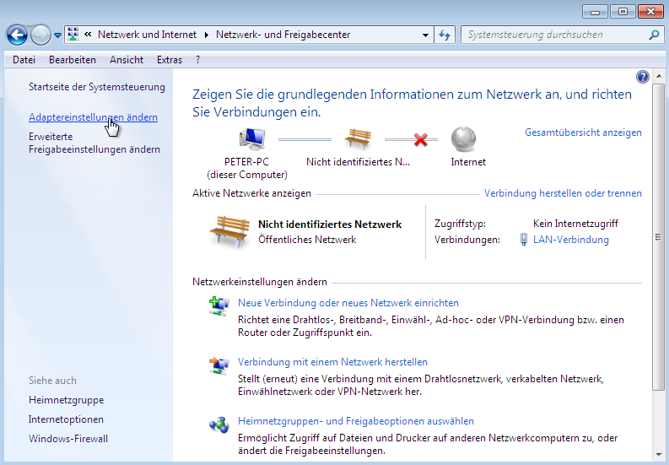In dem Fenster „Netzwerk- und Freigabefenster“ finden Sie links den Eintrag „Adaptereinstellungen ändern“.

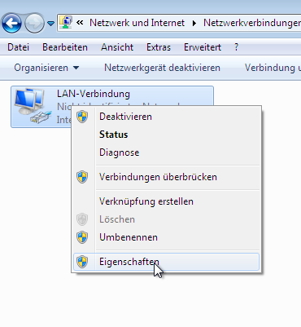

Mit einem Rechtsklick auf dem Symbol „LAN-Verbindung“ gelangen Sie zu den Eigenschaften.

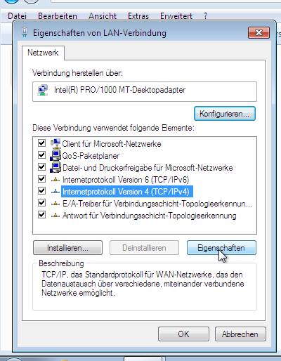Wählen Sie den Eintrag „Internetprotokoll Version 4“ aus und gehen Sie zu den Eigenschaften.

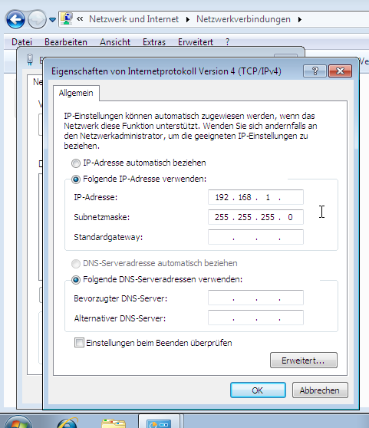

Vergeben Sie eine feste IP der Form „192.168.1.x“. Die letzte Ziffer ist dabei beliebig ( 1- 254). Passen Sie auf, dass der WINDOWS10- und der Win7-Rechner unterschiedliche Endziffern besitzen. (Platznummer und Platznummer+50))

Die Subnetzmaske wird von alleine gefüllt (255.255.255.0).

Vergeben Sie ebenfalls beim WINDOWS10-Rechner eine feste IP.

Wechseln Sie zum WINDOWS10-Rechner. Damit eine Ordnerfreigabe funktionieren kann, muss auf dem WINDOWS10-Rechner ein Benutzer angelegt sein, der auch auf dem Win7-Rechner existiert. Hierbei muss auch das Passwort identisch sein. Legen Sie also, falls nötig so einen Benutzer an.

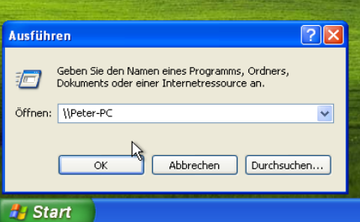Loggen Sie sich mit dem neuen Benutzer ein. Öffnen Sie „Ausführen“ und geben Sie den Computernamen des Win7-Rechners ein. Vorab sind zwei \\ erforderlich.

Sie sollten nun auf das Users-Verzeichnis des Win7-Rechners zugreifen können.

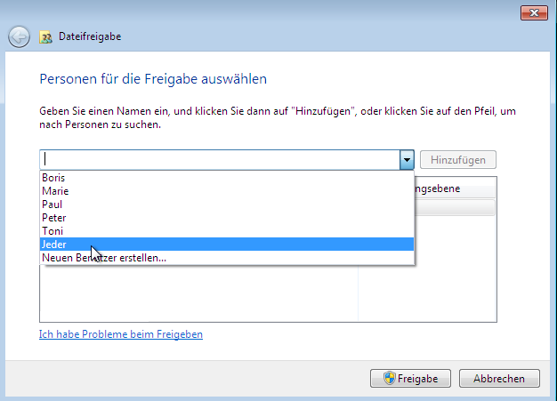

Wir wollen jetzt einen speziellen Ordner für alle User freigeben. Legen Sie einfach auf dem Win7-Rechner unter C:\ einen neuen Ordner an. Gehen Sie per Rechtsklick auf die Eigenschaften zum Register Freigabe. Klicken Sie auf Freigabe. Es erscheint das links dargestellte Fenster. Wählen Sie „Jeder“ aus.

Wechseln Sie zum WINDOWS10-Rechner und testen Sie, ob der neue Ordner jetzt auch zugreifbar ist.

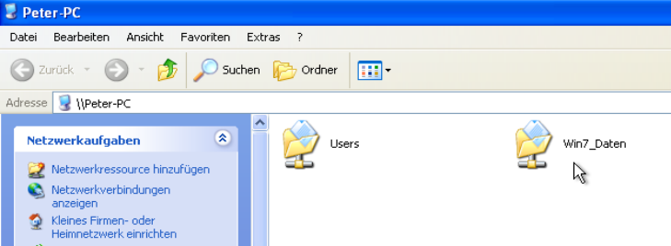

Erstellen Sie auf dem WINDOWS10-Rechner einen Ordner und geben Sie diesen frei. Testen Sie den Zugriff vom Win7-Rechner aus.